Scenariusz 6

Temat ćwiczenia:
Budowa i działanie sieci Kohonena dla WTM.
Cel ćwiczenia:
Celem ćwiczenia jest poznanie budowy i działania sieci Kohonena przy wykorzystaniu reguły WTM do odwzorowywania istotnych cech liter alfabetu.

Zadania do wykonania
a) Wygenerowanie danych uczących i testujących, zawierających 20 dużych liter dowolnie wybranego alfabetu w postaci dwuwymiarowej tablicy
b) Przygotowanie (implementacja lub wykorzystanie gotowych narzędzi) sieci
Kohonena i algorytmu uczenia opartego o regułę Winner Takes Most (WTM).
c) Uczenie sieci dla różnych współczynników uczenia.
d) Testowanie sieci.

Zasada WTM - neuron zwycięski oraz neurony sąsiadujące z neuronem zwycięskim, czyli należące do sąsiedztwa N_{c}(k), aktualizują swoje wagi według zasady:

Funkcja G oznacza tu wpływ sąsiedztwa.

Sieci samorganizujące się (SOMy), opracowane przez prof. Tuevo Kohonena, wykorzystywane są często do wizualizacji danych wielowymiarowych. Pozwalają na zredukowanie wymiaru analizowanych danych poprzez samouczenie się sieci.
SOMy stanowią narzędzie ułatwiające zrozumienie (analizę) danych wielowymiarowych (nasze zmysły odczytują jedynie wizualizację max. trzech wymiarów).
SOMy dokonują redukcji wymiarów danych poprzez tworzenie map, zazwyczaj jedno- lub dwu- wymiarowych, które przedstawiają graficznie podobieństwo analizowanych danych grupując podobne dane razem.
SOMy realizują więc dwa zadania: redukują wymiar danych i ilustrują graficzne podobieństwo między nimi.
Sieci Kohonena, to sieci samoorganizujące się, które uczą się przy pomocy algorytmu Kohonena.
Jest to sieć jednokierunkowa, złożona z jednej warstwy (matrycy, mapy) w której neurony ułożone są w pewnym porządku topologicznym (np. wiersze i kolumny). Mapa jednowymiarowa to po prostu jeden wiersz (kolumna) neuronów.

Wektor wejść odwzorowujemy na mapę neuronów. Zwycięża dany neuron, który ma największą wartość wyjścia.
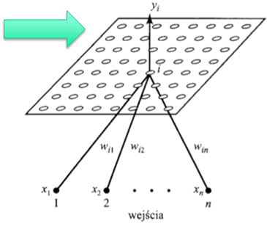

W zależności od ustalonej liczby sąsiednich neuronów, dana funkcja sąsiedztwa przyjmuje różne wartości.
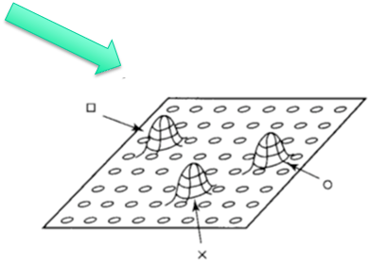

Przykładowo, jeśli damy stopień sąsiedztwa 2 to wszystkie neurony oddalone o promień 2, zostają im odpowiednio skorygowane wagi. Jeśli damy 1 to tylko najbliższe.

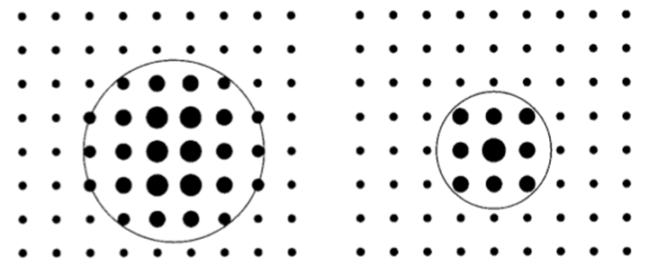

- Listing kodu

close all; clear all; clc;

AA=A'; BB=B'; CC=C'; DD=D'; EE=E'; FF=F'; GG=G'; HH=H'; II=I'; JJ=J';
KK=K'; LL=L'; MM=M'; NN=N'; OO=O'; PP=P'; QQ=Q'; RR=R'; SS=S'; TT=T';
Litery zapisane w postaci 0 i 1
wejscie=[ AA(:) BB(:) CC(:) DD(:) EE(:) FF(:) GG(:) HH(:) II(:) JJ(:) KK(:) LL(:) MM(:) NN(:) OO(:) PP(:) QQ(:) RR(:) SS(:) TT(:)];

dimensions = [4 4]; wymiar SOM-u
coverSteps = 100;
initNeighbor = 1; stopień sąsiedztwa
topologyFcn = 'hextop'; mapa sześciokątów
distanceFcn = 'linkdist';
net = selforgmap(dimensions,coverSteps,initNeighbor,topologyFcn,distanceFcn);
net.trainParam.epochs = 200;
net.trainFcn = 'trainbu';
net = train(net,wejscie);
y = net(wejscie);
classes = vec2ind(y);
plotsompos(net,wejscie);
grid on

2. Wynik działania programu

Macierz SOM 4x4

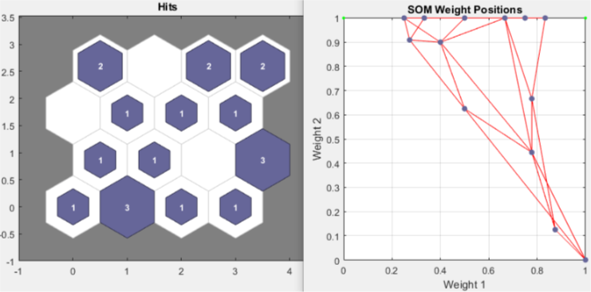

Macierz SOM 8x8

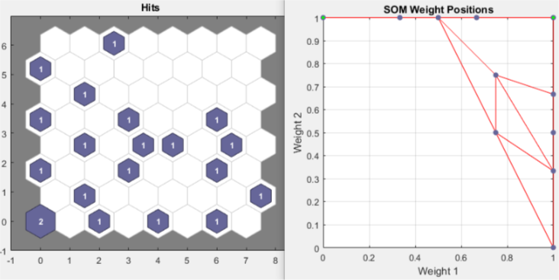

Macierz SOM 10x10

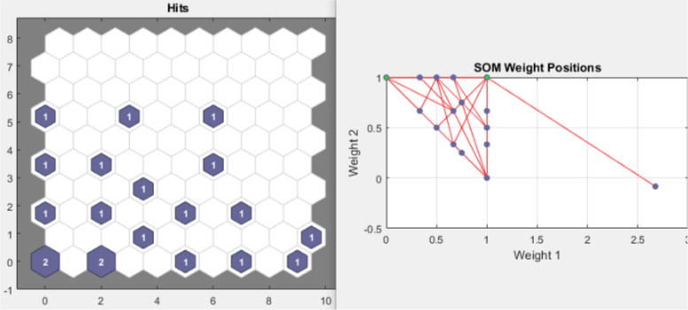

Przy mapie 4x4 liczba trafień na jeden neuron jest różna i to pozwala stwierdzić, że w jednym neuronie jest wiele podobnych do siebie liter. Np. O jest podobne do D i Q i wszystkie te litery zostały sklasyfikowane do jednego neuronu.

Przy większych mapach już takie ryzyko nie występuje. Z reguły mapa w większości jest pusta, a tylko raz na całe dane wejściowe zdarzyło się, że sieć sklasyfikowała dwie litery do jednego neuronu pod względem tych samych cech istotnych.
3. Spostrzeżenia i wnioski

Warunki samoorganizacji kohonenowskiej mapy cech są następujące:
-każdy z neuronów jest pobudzany wystarczającą liczbę razy,
-korekcji podlegają tylko wagi w pobudzonym sąsiedztwie,
-korekcja jest proporcjonalna do pobudzenia neuronu.

Jeżeli w rzeczywistych sytuacjach występuje jakaś naturalna kolejność pojawiania się obrazów, to należy to uwzględnić przy konstrukcji ciągu uczącego.

Na wstępie procesu uczenia, wszystkim wagom każdego z węzłów muszą być przypisane pewne wartości początkowe.
Zazwyczaj, wartości te są wybierane w sposób losowy w zakresie 0<w<1. Gdy tego nie zrobimy, wszystkie neurony będą zwycięskie.

W każdej iteracji, po znalezieniu neuronu zwycięzcy BMU, wyznaczane jest jego sąsiedztwo.
Wagi wszystkich węzłów znajdujących się wewnątrz tego promienia są uaktualniane w kolejnym kroku.
Definiujemy wartość tego promienia, a następnie sprawdzamy, który z węzłów znajduje się w jego wnętrzu.

SamoOrganizujące się Mapy Kohonena, pozwalają łatwo sklasyfikować dane. SOM mogą być stosowane do wizualizacji zależności pomiędzy danymi wielowymiarowymi. Przykład - Mapa biedy (bogactwa) świata. Polega na sklasyfikowaniu (pogrupowaniu w klastry) danych statystycznych opisujących różne parametry jakości życia – zdrowie, wyżywienie, dostęp do edukacji, itp.

